01 참가신청서 · 운영 접수용
현대자동차그룹 차량용 앱 개발 공모전

제출 안내
회원가입 없이 작성한 신청서와 제출자료를 이메일로 제출합니다.
- 접수 이메일: appdevchallenge@hyundai-partners.com
- 접수기간: 2026.10.21(수) ~ 2026.11.15(일) 23:59까지 지원접수
- 메일 제목: [차량용 앱 개발 공모전] 팀명(개인은 성명)_대표자명
※ 이 접수양식이 곧 기획서입니다. 작성·서명한 접수양식을 이메일로 제출합니다.
※ 시연 영상·GitHub 저장소·APK는 선택 제출이며(가산점 부여), 숏폼 링크 또한 선택사항입니다. (가산점 없음).
※ 마감 전에 수정이 필요하면 같은 발신자 이메일로 최종 수정본을 다시 제출해 주세요.
같은 발신자가 마감 전 최종 발송한 제출물로 심사합니다.

A. 참가 기본정보
- 참가 단위: □ 개인 □ 팀
- 참가 부문: □ 대학(원)생 □ 일반(스타트업 포함)
- 팀명(개인 참가 시 성명): _____________________________________________
- 앱명 / 프로젝트명: VIP 조수석 (Cargo Concierge)
- 대표자 성명: ______________________ 역할: ___________________________
- 대표자 소속(학교/학과/회사명/무소속 등): ___________________________ ※ 필수기입 아님
- 대표자 이메일: ________________________________________________________
- 대표자 휴대폰번호: ___________________________________________________
- 참가 인원: ________명
- 작성일: __________년 ________월 ________일

B. 참가 구성원
대표자를 포함하여 참가자 전원이 작성합니다.
성명 | 소속  (학교/학과/회사명 등) | 휴대폰 번호 | 이메일 주소 | 담당 역할
※ 운영용 연락정보는 이 신청서에만 기재하고, 다음 장의 작품 소개에는 기재하지 않습니다.
※ 주민등록번호·신분증·상세주소 등은 본 신청서에서 요구하지 않습니다.

02 앱 프로젝트 소개 / 심사 자료
대표자·구성원의 성명, 연락처, 이메일, 소속은 기재하지 않습니다. 해당 정보는 01 참가신청서에만 기재해 주세요.
Word에서는 박스 안을 클릭해 입력하세요. 여러 줄 항목은 4줄 정도 작성할 수 있으며, 내용이 길면 작성란이 늘어납니다.
소개 자료 분량 제한은 없습니다.
접수번호(운영사 기재): ※ 기입하지 않으셔도 됩니다.
앱명 / 프로젝트명: VIP 조수석 (Cargo Concierge)
1. 앱 한 줄 소개
앱을 한 문장으로 소개해 주세요.
이미 실은 소중한 짐을 정차 홈에서 한 번 선택하면, 품목별 주행 코칭·도착 챙김과 지원되는 차량 설정·복원을 이어 주는 Pleos 차량용 앱입니다.
2. 기획 배경
어떤 고객의 니즈나 불편한 순간에 주목했으며, 왜 해결이 필요한지 작성해 주세요.
고객 순간: 조수석에 케이크나 퇴근길 포장음식을 실은 Pleos 운전자가 출발을 준비합니다.
불편: 설정 확인, 쏠림 주의, 도착 후 챙김과 설정 복원을 각각 기억해야 합니다.
차량 전용 흐름: 선적재 → 정차 중 앱 열기 → 현재 자리의 최근·추천 VIP 1탭 → 설정 결과·코칭 → 도착 챙김·조건부 복원으로 연결합니다.
현재 증거: v1.1.5 공식 AVD에서 제어·과거 설정 조회·전체 동선을 확인했습니다. v1.1.4의 합성 계산·에뮬레이터 음향 관측과 실패는 보존하며 실제 운전자·실차 G·물건 효과·재사용·구매 결과는 0건입니다.
가족 운전자를 우선 탐색하고 케이크를 첫 경험, 뜨거운 포장음식을 반복 장면으로 봅니다. 포장음식 주 1~2회는 팀 가정(D)입니다. 다른 자리면 선택 1탭을 더하며, 조작 수는 UI 경로이지 사용자 성과가 아닙니다. 운전자가 물건 고정·운전과 앱 시작을 맡습니다. 앱 실행 전 도어 이력·백그라운드 자동 호출은 미연동이며, 도어 제안은 앱이 신호를 받는 동안만 제공합니다.
제공 범위 | 운전자가 받는 경험 | 확인 수준
설정 변경 없는 기본 경험 | 선택한 짐의 한계로 코칭하고 내비·P단·도어를 종료 판단에 연결해 챙김 안내 | 구현·AVD 관측. 실차는 유효 신호·권한 확인 필요
확인된 AVD의 설정 | P단·정차·빈 좌석·원값·지원 항목 확인 후 요청. 온도는 SYNC OFF도 확인하고 종료 때 조건부 복원 | 설정값 왕복 확인. 상자 온도·냉방 효과 미측정
실차·미확인 조합 | 공조·시트 요청 보류와 항목별 이유 표시, 가능한 코칭·챙김 유지 | 적재별 점유·권한·제어·물리 성능 검증 전

검증할 가치는 시작한 뒤 평소보다 설정·코칭·종료 확인이 편리한가입니다. 수동 설정·개별 음성 제어에는 품목·자리별 요청/복원 상태를 더하고, 스마트폰 가속도 앱·주행 기록·순정 내비와는 차량 신호를 짐 세션에 연결하는 흐름을 비교합니다. 하차·후석 알림은 제공 차종에서 비교하며 보냉백·완충재·적재 고정은 계속 사용합니다. 별도 적재물 센서·서버 없이 차량 신호·설정·내비·화면·스피커를 잇는 구현이며 스마트폰 대비 정확도·부담·우월성·독점성은 미입증입니다.
제조사·플랫폼 서비스 상품 조직의 도입이 주 지불 가설(D)이며 구매·계약·채널 결과는 없습니다. 과업 시간·놓친 항목·상태 오해와 기회별 자발 시작·완료를 설정 지원별로 비교할 계획입니다(§6). 수치는 A=공식/직접 관측, B=문헌, C=계산, D=팀 가정으로 표시합니다.
3. 앱 주요 기능 및 차량 특화 요소
앱의 핵심 기능을 소개하고, 이를 통해 어떤 문제를 해결하며 차량에서 어떤 새로운 경험을 제공하는지 설명해 주세요.
대표 검증은 케이크·음료/국물·포장음식·일반 짐입니다. 구현 9분류를 유지하되 꽃·반려동물·전자기기 등의 효능으로 확대하지 않습니다.
# | 기능 | 사용자 행동과 앱 반응 | 차량 연동과 현재 경계
F1 | 정차 빠른 시작·조건부 제안 | 선적재 후 현재 자리의 최근·추천 VIP 1탭, 다른 자리는 1탭 추가. 도어 신호 수신 중 P단·정차에서 문 열림→닫힘이 오면 해당 자리 선택을 10초간 제안 | 착좌 확정·최근 30초 이내 빈 좌석 확인 상실 등은 억제. 같은 트리거 3회 시간 초과 후 일시 억제하고 수동 선택으로 재기회. 출발 시 닫힘. 실행 전 이력·자동 호출 미연동
F2 | 품목·자리별 설정과 상태 | 조수석·후석 좌/중/우·트렁크 선택. 항목별 설정 확인·유지·미지원·보류·실패 표시 | 확인된 AVD에서만 빈 좌석 인정. 실차·미확인 설정 보류. SYNC ON/미확인 시 온도 보류, 운전석 포함 공유 풍량·풍향 유지. 트렁크는 코칭·챙김만, 열선 ON 차단
F3 | 품목별 관성 코칭 | 차속·조향으로 횡G, 차속 변화로 종G 추정. 한계 80% 진입 효과음·초과 코칭, 주행 화면은 정적 배지 우선 | 세션 주행 요청 합계 최대 6회·음성 최대 3회·공통 간격 8초(D). 15 km/h 미만 조향 중심 움직임·0.6G 이상 추정 구간은 관성 코칭 억제. 실차 정확도·청취 부담 미검증
F4 | 경로·도착 연계 | 내비 도착이 먼저면 D단에서 챙김 예고 후 P단·정차 대기. 경유지는 세션 유지 | 경로 상태·TBT 연결. TBT/주의 구역 남은 거리 단위는 공식 문서상 m. 실제 목록 순서·경로 진행·도착·선행 코칭은 추가 검증. 제한속도 이벤트는 판단에 미사용
F5 | 챙김·복원·새 이동 | 내비 도착 후 P단·정차 또는 P단·정차 중 운전석 문 열림에 챙김·복원·리포트. 확인된 종료만 짧게 완료, 실패·미확인만 수동 확인 | 원값 있는 항목만 조건부 복원, 관찰된 외부 변경 유지. 최대 추정 G·평균 설정 온도·시간·요청 수 표시. 같은 VIP 재시작은 새 세션. 비정상 종료 후 수동 확인 안내와 남은 과거 설정 조회. 자동 복원 없음
F6 | 말로 등록·최근 VIP | 정차 중 이름·자리 파싱, 모르는 이름은 일반 짐으로 시작. 분류 변경·최근 VIP 로컬 저장/삭제 | 앱 내 STT·별칭 사전 구현, 인식 실패 시 화면 선택. Gleo 호출어·외부 음성 진입은 향후이며 LLM으로 물건 상태를 판단하지 않음

알림과 세션의 단위. 6회·3회·8초는 앱 주행 요청 정책이며 재생 완료·차량 전체 소리의 상한이 아닙니다. 같은 VIP 재시작도 통계·예산을 새로 시작합니다. 30분 관찰창의 세션/재시작 수·누적 요청·실제 소리·내비 중첩은 따로 기록하며 ‘30분당 최대 6회’를 보장하지 않습니다.
사용자가 정차 중 시작한 세션은 실행 알림과 함께 다른 화면에서도 이어집니다. 서비스 시작 실패 시 가드·차량 요청을 시작하지 않고 이유를 표시하며, 정상 종료는 진행 중 차량 처리를 마친 뒤 서비스를 중지합니다(근거 §5).
리포트의 판정 범위. 공식 AVD·Mock 입력을 알면 ‘모의 입력·실주행 평가 불가’를 표시하고 최대값을 보존합니다. 0.6G 이상·신호 누락·일부 축만 계산한 기록은 비교를 보류합니다. 0.6G는 음성 억제와 공유하는 시제품 정책(D)으로 물리 상한·입력 오류 검출·사고 기준이 아닙니다. 같은 출처의 큰 속도 변화를 삭제하거나 최대값을 낮추지 않으며 실차 정확도·짐 효과는 별도 검증합니다.
분류별 초기값. G는 코칭 초기값이며 파손·넘침 한계가 아닙니다. 포장·고정·시트별 검증이 필요합니다.
보호 분류 | 기본 한계 | 현재 프리셋 요청 | 근거·적용 경계
케이크·디저트 / 신선식품 | 0.15G | 케이크 조수석 18℃·열선/통풍 OFF, 지원 시 풍량·풍향. 신선식품 독립 후석 존 18℃ | C+D: 마찰계수 0.3 가정의 절반. 18℃는 설정값, 상자 온도·냉장 보관 아님
뜨거운 음식 / 음료·국물 | 0.12G | 뜨거운 음식 통풍 OFF·독립 존 송풍 OFF. 음료·국물 공조 변경 없음 | C+B+D: 용기 여유 높이·폭 기반. 열선 2단은 정의에만 있고 기존 동의와 무관하게 ON 차단
꽃·식물 / 반려동물 / 일반 짐 | 0.20G | 꽃 22℃·간접풍·열선 OFF, 반려동물 22℃·간접풍·열선/통풍 OFF. 일반 짐 변경 없음 | B+D: 사람 불편 연구 참고. 꽃 수명·동물 건강 미입증, 대표 효능 검증 제외
깨지기 쉬운 물건 | 0.12G | 공조 변경 없음 | C+D: 단순 전도 모델, 파손 강도·완충재 측정값 아님
전자기기·악기 | 0.25G | 열선 OFF | C+D: 포장 강체 가정, 종류별 충격 내성으로 일반화하지 않음

실패 시 행동. 주행·AAOS UX 제한에서는 목록/설정을 숨기고 실행 직전 정차를 재검사합니다. 차속 수신 후 2초가 지나면 추정을 멈추며 조향만 만료되면 가감속만 추정합니다(D). 설정 요청 세션이 빈 좌석 확인을 잃으면 종료 후 정차·현재 값 확인을 거쳐 조건부 복원합니다. 설정 없는 G 세션은 유지합니다. 복원 실패는 새 적용을 보류하고 P 정차 재확인을 제공하며, 원값을 모르면 임의 기본값으로 복원하지 않습니다.
과거 설정 조회. 남아 있는 당시 변경 전 조회값·적용/복원 요청 직전 값·마지막 독립 확인값을 시각·실제 제어 출처·영역과 함께 보여 줍니다. 요청 직전 기록만으로 실행·수락을 확정하지 않습니다. 현재 값·권장 복원값이 아니며, 조회로 차량 요청·복원 권한·서비스를 되살리지 않습니다. 최신 P·정차 확인과 UX 제한 해제 때만 열리고 제한 전환 시 닫힙니다. 남아 있는 미완료 기록 1건과 이번 실행 1건을 로컬에 보관하며 누락·손상·미확인은 그대로 표시합니다. 모든 중단에서 기록 보존을 보장하지 않으며 기존 수동 확인 안내를 유지합니다.
기록·개인정보. 앱 자체 서버·외부 분석 수집 모듈은 없습니다. 최근 VIP 이름·분류·설정은 차량 로컬 저장/삭제, 리포트는 현재 세션 화면에서 봅니다. 인식 텍스트는 UI·진단 로그에 나타날 수 있습니다. Pleos 음성·위치 처리는 플랫폼 정책을 따르며 연구 기록은 별도 동의·최소 수집·보관 기간을 정합니다.
4. 주요 사용 시나리오
누가, 어떤 상황에서, 어떻게 앱을 사용하는지 구체적인 이용 흐름을 설명해 주세요.
A — 케이크를 먼저 싣고 귀가. 운전자가 상자를 조수석에 안정적으로 놓고 P단·정차에서 앱을 엽니다. 현재 자리의 케이크 1탭, 다른 자리는 자리 선택 1탭을 더합니다.
상황 | 기본 경험 | 지원되는 설정·확인
출발 준비 | 0.15G 코칭 세션 시작 | 확인된 AVD 빈 좌석에서 18℃·열선 OFF 등 결과 표시. 공유 풍량·풍향 유지. 실차·미확인 설정 보류
주행 | 정적 배지·정책이 허용한 효과음/코칭. 운전자는 교통 우선 | 설정값 확인은 냉방·상자 온도 측정이 아니며 케이크 상태·파손을 감지하지 않음
도착 | 내비 도착 후 P 정차 또는 P 정차 중 운전석 문 열림에 챙김·복원 | 복원 확인 시 짧은 완료, 실패·미확인 항목만 수동 확인

B — 퇴근길 포장음식·음료의 반복 운반. 다음 운반 기회에 자발적으로 다시 켜는지 분류·제어 지원별로 관찰합니다. 불편하면 정차 후 음성을 끄거나 종료합니다.
구분 | 기본 경험 | 차량 설정
뜨거운 음식(HOT_FOOD) | 0.12G 코칭·챙김 | 지원 시 통풍 OFF·독립 존 송풍 OFF, 공유 송풍 유지·열선 ON 차단. 항목별 결과 표시, 보온 효과 약속 없음
음료·국물(COFFEE) | 0.12G 코칭·챙김 | 변경 없음

C — 중간 정차·미지원·실패.
상황 | 현재 처리 | 사용자가 확인할 것
내비 경유지 / P 정차 중 운전석 문 열고 매장 방문 | 경유지는 유지. 문 열림은 종료·조건부 복원 후 같은 VIP/최근 VIP로 새 세션 | 새 세션은 이전 통계·예산을 이어받지 않음
후석·트렁크·좌석 미확인 | 지원 항목만 요청, 트렁크·미확인 설정은 보류/미지원 | 코칭·챙김 사용과 공조 성공을 구분
별칭·모르는 이름·인식 실패 | 도자기 0.12G, 미등록 명사 일반 짐 0.20G. 정차 중 분류 변경, 실패 시 화면 선택 | 앱 내 음성 경로이며 Gleo 자동 호출 아님
복원 실패 / 비정상 종료 후 재실행 | 실패 항목 확인·새 적용 보류·P 정차 재확인. 재실행은 미완료 안내와 남은 과거 설정 조회 | 당시 원값·요청값·확인값과 누락을 구분. 현재 값·권장 복원값이 아니며 자동 복원 불가

5. 개발 계획
Pleos Connect 환경에서 앱을 어떻게 구현할지 주요 개발 범위와 SDK/API 사용계획을 구체적으로 작성해 주세요.
현재 버전 — v1.1.5-pleos(versionCode 8). 기존 흐름에 과거 설정 조회를 추가했습니다. 현재 APK는 47,936,867바이트, SHA-256 6a4a41ed2aa8f73fb0a7dd2b3bf499d3074a5d2ec9ecd21273763611097df287입니다. AVD 제어 10조건·과거 기록 조회 6조건·전체 동선 9항목을 통과하고 각 실행의 정리를 확인했습니다. 아래 버전을 표시한 기존 관측은 v1.1.4 증거입니다.
검증 항목 | 현재 확인 결과 | 남은 한계·다음 판단
단위 시험 | 고유 203개 PASS(코어 176·앱 27), 실패·오류·건너뜀 0. 양 flavor 중복 실행 포함 228회 | release·서명·Mock 컴파일 PASS, lint 오류 0·경고 33. 최종 사본 해시 별도 대조
과거 설정 조회 | 원값·요청값·독립 확인값 분리와 누락·늦은 결과·수동 재시도 격리 회귀. AVD 6조건: 재시작 Idle·조회 중 선택 SDK 제어 미관측·주행 시 닫힘·후속 정상 세션 뒤 이전 기록 보존 | 해당 AVD 관측 범위. 사용자 이해·부담 감소 미검증
설정·복원 (v1.1.5) | 제어 10조건: 22→18→22℃, 외부 변경 유지, 점유/동기화/주행 보류, 실패·재시도·수동 확인 | 설정값 기준. 상자 온도·짐 효과·실차 제어 확대 미검증
전체 동선 (v1.1.5) | 선택→설정→합성 주행→도착·복원→전원 OFF·착좌 미확인 9항목, 정리 확인. 78.689944초 무음 영상 | 최대 추정 0.32G·모의 입력·실주행 평가 불가. 이전 4.49G와 입력·실행 환경이 달라 정확도 개선 비교 불가
세션·종료 (v1.1.4) | 내비 전면에서 같은 세션 유지·복귀, 서비스 시작 실패·정상/비정상 종료 | 정차 AVD 관측. 긴 실주행·자연스러운 백그라운드·GPS fix 별도
G·리포트 (v1.1.4) | 합성 OK→WARN→OVER→회복·계산·리포트 대조, 새 고G를 수신쌍·계산식에 연결 | 큰 원값·모의 입력·평가 보류 유지. 실차 오차·경계 판정·과거 고G 원인 미확정
음향 출력 (v1.1.4) | WARN 효과음 1회·OVER 음성 2회의 ON/OFF 차이·콜백 | 원 ON 정리 실패·별도 복구 보존. 내비 발화 귀속·경합·실차 명료도·부담 미검증
단일 통합 관측 (v1.1.4) | 같은 세션의 내비·VIP 경고·합성 도착 실행/정리, 도착 TTS 콜백·수신 PCM 관측 | 전체 판정 false 유지. 내비 귀속·경합 미검증. 판정·시계·PCM 상세는 통합 원자료 참조
고정 코어 알림 분석 (v1.1.4) | 120초 입력 4종×9품목과 반복 입력 주기 대조, 54계산 한 번 실행(C+D). 완만 입력 요청 0회 | 반복 입력 약 101초에 전체 6회 소진. 같은 최대G의 0.15G 그룹: 50/100ms 음성0·효과음6 대 250ms 음성3·효과음3. 지속 초과 약 44초에 음성3회 소진. 실제 도시 빈도·청취 부담 측정 아님
현장·사용자·사업 | 실행표·CSV 8개 준비, 데이터 0행 | 참가자·허용 차량/장소·계측기 미확보. 운전자·실차 G·짐 효과·재사용·구매/채널 결과 0건

별도 v1.1.4 단일 캡처는 PCM 수집 ValueError·조기 CANCELLED로 FAIL이며, 실행 중단으로 도착 창은 미검증입니다. 재수집 없이 원실패를 보존합니다.
검증 단위·버전은 합산하지 않습니다. 설치·원실패·복구·차속 캐시/도착 수정 이력은 docs/검증_v1.1.4.md, 발표는 docs/PT_실행범위표.md를 참조합니다. 통합 실패·시계·희소 PCM·원장/하네스와 54결과·고정 입력·계산은 §7의 각 근거 폴더에 보존합니다. 무음 영상과 PCM은 별개입니다. 정책 변경 없이 주기·경계에 따른 안내/소진 차이를 실차·사용자 검증으로 연결합니다.
제어 확대 조건. Vehicle SDK 2.3.2·Service 2.3.22(code 74)·crp_avd_arm64·API 34가 모두 맞는 AVD에서만 빈 좌석 응답을 인정합니다. 실차·미확인 설정은 보류합니다. 원시 점유 1(빈 좌석)은 true, 0(미확인)·2(착좌)는 false로 합쳐져 false를 반전하지 않습니다. 짐 하중 때문에 사람이 없어도 빈 좌석 응답이 없을 수 있습니다. 승인 차량에서 질량·바닥 면적·배치별 응답·권한·독립 존·공조 작동·복원 경합을 확인하며 사용자 확인으로 보류를 우회하지 않습니다. 설정값 평균과 상자 온도도 별도 측정합니다.
구현 구조. Kotlin·Jetpack Compose 단일 Activity, 차량/내비/음성 포트와 CargoSession이 상태·수신·주기를 담당하고 전경 서비스가 실행을 유지합니다. 차량 제어는 순차 처리, 오래된 요청·이전 세션의 늦은 결과는 차단합니다. 차속 신선도 2초·지연 설정 재조회 최대 1초/100ms 간격은 D 정책이며 데모 브리지는 DUMP 권한 shell 시험용입니다. NaviHelper 3.0.5의 거리 단위 m와 실제 경로/선행 코칭 검증을 구분합니다. FusedLocation 1.1.3은 표준/Pleos 권한·시스템 위치·화면/위치 서비스 조건으로 제한하며 미수신을 차속 0으로 해석하지 않습니다. TTS/STT 3.3.1의 구현과 소음 인식률·음향 우선순위도 별개입니다. Gleo·실행 전 자동 노출·지오펜스·영구 리포트 공유·마켓 적합성은 후속 범위입니다.
현장 검증 계획. docs/검증자료/실측_사용자검증_실행표.md·현장검증_진행키트/를 따릅니다. 잘못된 복원·거짓 완료면 제어 파일럿을 보류합니다. G 오차·동기화·경계 FP/FN·지속시간과 판정불가/표본 부족, 발화·명료도·내비 중첩·부담을 기록합니다. 음료 포장 2종의 여유 높이·뚜껑·캐리어·동적 파형을 고정해 이동·누액·뚜껑 이탈을 나누어 측정할 계획입니다. 파손·넘침·온도·과업·자발 사용을 보되 보냉·완충·고정·이동장을 대체하지 않고 열선 ON 차단을 유지합니다. 새 기준·반복 수는 D 결정선이며 8명·4주 기회 관찰·D30의 34일까지 확인은 §6을 따릅니다.
접수·PT 준비(D). 11/15 전 최신 APK 흐름·실패 표시·문서를 고정합니다. 역할·기한은 인력·접근권 확보를 뜻하지 않으며 자원 확보 뒤 관찰한 것만 결과로 보고합니다.
증거·담당 역할 | 필요한 자원 | 기한·미확보 시 범위(D)
AVD / 앱 개발·QA | 현재 APK·공식 AVD·원자료, 왕복·보류·외부 변경·재시작 확인 | 11/12 묶음 고정, 11/26 PT 점검. 버전·주입 표시
첫 실차 / 차량 연동 | 승인 차량/트림·SDK·권한·장소·계측기, 적재 점유·제어·G 대조 | 11/8 확보 판단. 없으면 AVD·실차 보류 시연
사용자·음향 / 연구·QA | 동의 운전자·환경·기회 일지·내비/앱 실제 소리 | 11/8 확보 판단. 없으면 빈 표·미검증 범위 제시
구매·채널 / 사업 검토 | 구매/채널 역할의 동의·기록 | 11/12 확보 판단. 없으면 제안·공수 가설만, 협력·수요로 집계하지 않음

12/3~4 PT의 D30은 첫 완료일부터 34일까지 관찰을 마친 참여자만 판정합니다. 늦게 시작하면 단기 결과·미완료 기간을 나눕니다. 실차 지원·Gleo·지오펜스 추가는 날짜가 아닌 권한·원자료·검증 통과 조건입니다.
6. 기대효과 및 발전 가능성
사용자에게 제공하는 가치와 향후 서비스 확대·발전 가능성을 작성해 주세요. (타깃 고객 분석, 예상 MAU, Retention Rate, 향후 서비스 확대 계획 등)
다시 켤 이유부터 확인합니다. 지원 조건으로 설정이 안 바뀐 뜨거운 음식과 원래 설정 없는 음료·국물·일반 짐을 분리합니다. 최근 VIP·재시작 편의의 부담 감소·반복 사용은 미입증이며 시작을 잊음·제안 없이 자발 시작·연구자 권유를 구분합니다.
단계 | 실행할 일 | 다음 단계 조건
1. 8명 탐색(D) | 정차 4과업·운반 기회별 관찰 | 과업별 7/8명 무도움 성공·중대한 상태 오해 0건. 포장음식 기회 2회 이상인 ≥6명 중 ≥4명의 두 번째 이후 자발 시작(D). 인원·기회 부족 시 보류
2. 허용 차량·채널 파일럿 | 지원 차량·동의 참여자의 기능·설치 안내·운영 부담 관측. 매장 2곳·커뮤니티 1곳·2주 탐색은 접촉 목표(D) | 권한·좌석/공조·복원·신호, 채널 승인·지원 차량 접점·비용·운영 담당 확보
3. 확대 | 확인한 전환율·중복 제거 접점으로 설치/완료 목표 재산정 | 마켓 등록·검색/설치·채널 공급량·지원 인력/예산 확보. 부족하면 범위·기간 축소

픽업 전 QR로 지원 범위·차량 App Market 검색/설치를 안내할 계획입니다. 매장·커뮤니티는 초기 증거 채널이며 배포망이 아닙니다. 문의 대응 도움은 가설(D), 파손·재제작 감소는 약속하지 않습니다. 플랫폼 접근 전 동의 참여자의 앱 없는 기회 일지·AVD 과업을 할 수 있으나 재사용 성과가 아니며 현재 참여자는 미확보입니다. 원격 설치·자동 전송·새 리마인더는 미구현입니다.
OEM 도입·유료 검증 제안(D). 제조사·플랫폼 서비스 상품 조직이 지불 주체 가설입니다. 구매 검토자 5명 인터뷰는 목표로 접촉·구매 의향·계약·예산은 미확보입니다. 소비자·채널 관찰은 구매 판단의 근거이며 수익 계약이 아닙니다.
구분 | 제안 내용 | 확인·책임 경계
사용 지표 | 운반 기회별 자발 완료, 상태 오해·복원 실패, 지원 조합의 재현/재시험 공수 | 동의한 구매 검토자의 요구 지표·검수 범위·예산 확인
납품 단위 | 승인 차량/트림·SDK/서비스 한 조합 × 합의 기능 × 고정 시험표 | 재현 APK·적용/복원/보류 원자료·지원표·사용자 결과와 남은 한계 보고서 제안. 체결 계약 아님
인수 확인 | 실차 인수 기준·운반 가치·지원 범위 | 구매자의 요구를 확인해 유료 검증 인수 조건 결정. 현재 구매 접점 미확보
지원 책임 | SDK 재시험·지원 기간·유지보수 예산 확인 | 차종·SDK 변경·새 결함은 범위·공수 재합의
중단·축소 | 권한·고객 가치·유지보수 예산 부족, 잘못된 복원·거짓 완료 | 해당 범위 보류/축소. 조건 확인 뒤 라이선스 검토

허용된 공모전 질의 창구·실제 소개 경로가 생기면 역할 적합성·참여 동의를 확인하며 접촉 목표를 고객으로 세지 않습니다. 초기값 근거·한계, 설정 소유권·복원 예외, SDK 해석·시험표가 재현·분석 시간을 줄일지는 D 가설입니다. 배타적 기술·비용 절감 실증 없이 자체 구현 비용·지원 책임과 비교합니다.
한 조합은 6~10인·주(D): 연동 3~4, 차량·신호 QA 2~4, 과업 설계·정리 1~2인·주를 가정합니다. 접근권·차량·장비·인력 확보 후 4~6주(D)이며 조달 대기·장기 유지보수와 모집·4주 재사용·D30 경과 기간은 별도입니다. 견적·계약·인력 확보 수치가 아닙니다. 비용 항목은 개발·차량·계측·분석·채널·지원이며 가격·원가·매출은 미제시, 무료 배포 재원·마켓 수익 구조도 미확인입니다.
MAU는 모수 미확보 상태의 민감도 계산입니다. 호환·배포 허용·실제 도달 차량 수 N은 미확인이고 판매량을 설치/지원 누적 대수로 바꾸지 않습니다. N=10,000대는 정규화 가정(D)으로 확보량·출시 전망이 아닙니다. MAU는 ‘월 유효 운반 세션을 1회 이상 완료한 중복 제거 차량’입니다.
N=10,000대라는 가정 | 낮은 사용 가정 | 기준 가정 | 높은 사용 가정
월 운반 기회 보유 비율(D) | 20% | 35% | 50%
그 차량 중 설치 비율(D) | 3% | 6% | 10%
설치·기회 보유 차량 중 월 완료 비율(D) | 25% | 40% | 55%
월 활성 차량 = N × 세 비율(C+D) | 15대 | 84대 | 275대

실제 MAU는 관측 자료가 없어 산출하지 않고 제어 이용량으로도 쓰지 않습니다. 지원 차량 접점·설치·완료율 확보 후 N·비율을 교체합니다. 설치 1,000대/전환 3%에 유효 노출 33,334대분이 필요하다는 예(C+D)도 공급량을 보장하지 않습니다.
지표 | 분모·기록 | 결정 방법
정차 과업 | 시도·무도움/도움 후 성공·중단, 조작 수·시간 | 코드 1탭과 사용자 성과 구분
첫 세션 완료 | 설치 차량 중 첫 종료·항목별 상태 확인 차량 | QR 조회/차량 설치 분리, 미지원 완료를 제어 성공으로 세지 않음
기회 포착·완료(주지표) | 기록된 적격 기회 중 자발 시작/완료, 품목·지원별 | 잊음·가치 부족·제안 없음·권유, 기회 없는 날·누락 분리
시작 경로 | 자발 수동·도어 제안 수락·앱 내 음성·권유 횟수 | 실제 제안 노출 대비 수락률, 미노출을 실패 노출로 세지 않음
D30(보조) | 첫 완료 참여자 전체 중 28~34일 재시작 비율 | 40%는 D 탐색 목표. 기회 없는 참여자도 분모 유지, 주지표와 함께 해석
알림 부담 | 세션 요청·30분 실제 소리·재시작·중첩·음소거 이유 | 정책 준수와 사용자 부담 별도
복원 신뢰성 | 항목별 확인·실패·외부 변경 유지·수동 확인 | 거짓 완료·잘못된 복원이 있으면 해당 제어 보류

외부 분석 수집 모듈 없이 동의 관찰·최소 기기 기록을 사용합니다. 소비자 구독·쿠폰 수수료·보험 데이터 판매는 초기 모델에서 제외하며 반려동물·PBV 센서·해외판·프로필 동기화는 수요·차량 지원·운영 조건 확인 후 검토합니다.
7. 참고자료(선택 · 가산점 부여)
앱 화면 시안, 시연 영상, GitHub 저장소 등 아이디어와 개발 결과물을 보여줄 수 있는 자료가 있다면 파일 또는 링크로 제출해 주세요
현재 APK·실행 범위·원자료 순으로 확인합니다(고정 해시 §5).
확인 순서 | 자료·경로 | 확인 범위
1. 설치·소스 | https://github.com/kevin8738/pleos-cargo-concierge — apk/VIPSeat_CargoConcierge_release.apk·체크섬·README | 비공개 심사 계정 접근 별도 확인. DUMP 송신자용 데모 브리지 포함 재현 APK
2. 발표·검증 | docs/PT_실행범위표.md, docs/검증_v1.1.5.md | v1.1.5 제어 10조건·과거 기록 조회 6조건·전체 동선 9항목과 정리 확인
3. 원자료·화면 | docs/검증자료/AVD_v1.1.5/, docs/screens/*_v115.png | 무음 영상 78.689944초·52,174,992바이트·2560×1440·오디오 0개. A1~A5·H1 기록 화면
4. 수치·현장 준비 | docs/근거_EVIDENCE.md, docs/검증자료/실측_사용자검증_실행표.md, 현장검증_진행키트/ | 출처·A/B/C/D, 미실시 항목·빈 표·사전 판정

docs/sim/ v2.3은 IONIQ 5 형상의 3D 비교 계산 시연입니다. 비교 0.40G(D)·케이크 0.15G(C+D), 시각 축거 3.000m(A)·관성 모델 2.9m(D)를 구분합니다. TRELLIS.2·공식 사진/제원 참고 모델이며 공식 CAD·실차 G·손상·시간 측정이 아닙니다. 36개 회귀 검사는 구현 재현성 근거입니다.
이전 이력. v1.1.4의 docs/검증_v1.1.4.md, docs/검증자료/AVD_v1.1.4/·AVD_v1.1.4_추가/·AVD_v1.1.4_통합/·AVD_v1.1.4_수집보완/·core_알림예산_v1.1.4/와 A1~A5 _v114.png는 당시 관측과 실패를 보존합니다. docs/검증_v1.1.3.md·이전 버전 폴더와 Release v1.0.0(https://github.com/kevin8738/pleos-cargo-concierge/releases/tag/v1.0.0)은 해당 버전 자료입니다. 169.9초 시연은 주입 신호·후처리 합성 음성, 61.2초 광고는 Google Flow/Veo3.1 실사형 생성 영상·화면 합성으로 현재 실행 검증과 분리합니다. 아이콘·일러스트는 자체 벡터, 서체는 Pretendard(OFL)입니다.
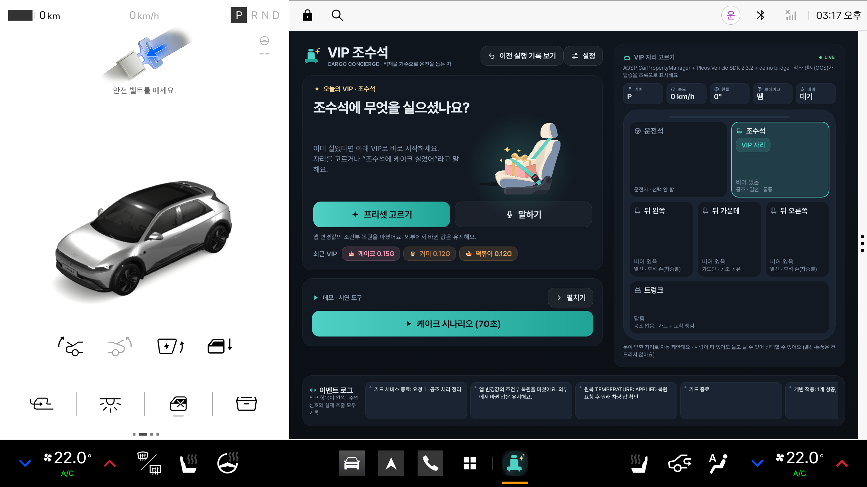
A1 앱 v1.1.5 · 공식 AVD 실제 화면 — 정차 상태에서 오늘의 VIP 선택
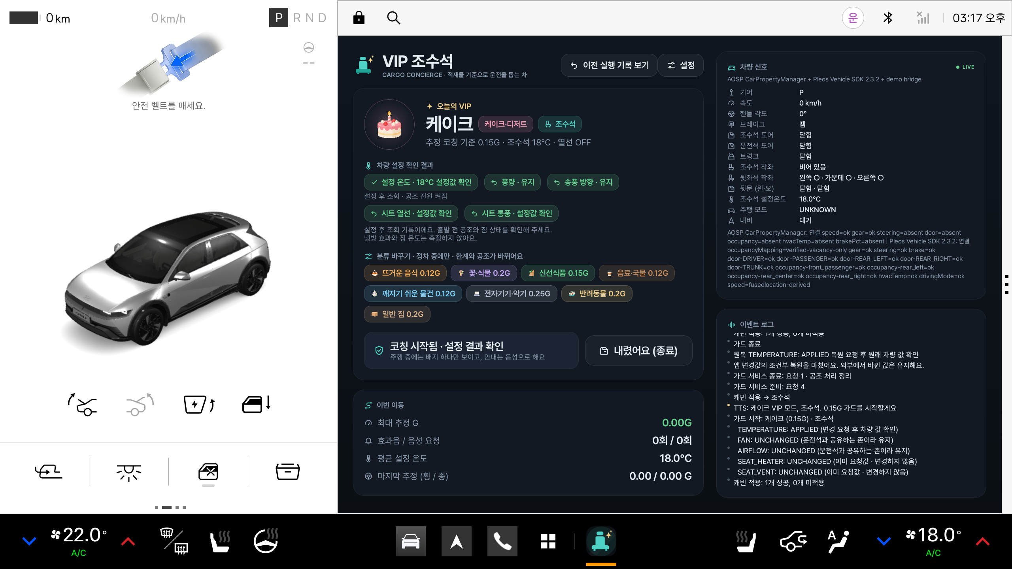
A2 앱 v1.1.5 · 공식 AVD 실제 화면 — 케이크 보호 시작과 18℃ 설정값 재조회 확인
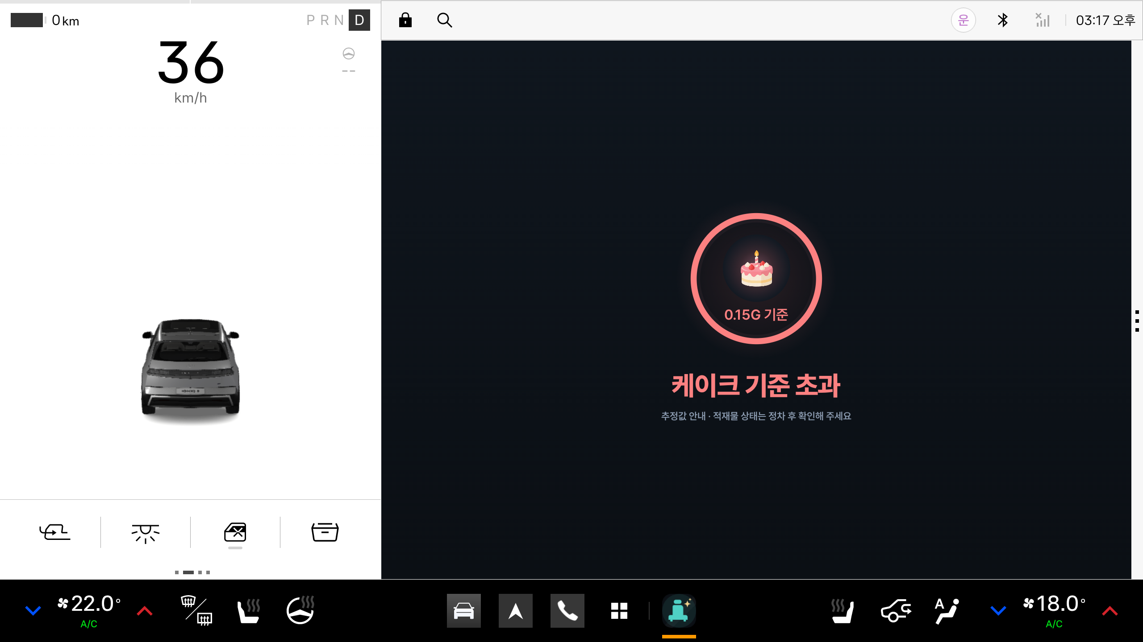
A3 앱 v1.1.5 · 공식 AVD 실제 화면 — Console 합성 주행 신호에 따른 G 코칭 표시. 실차 측정 아님
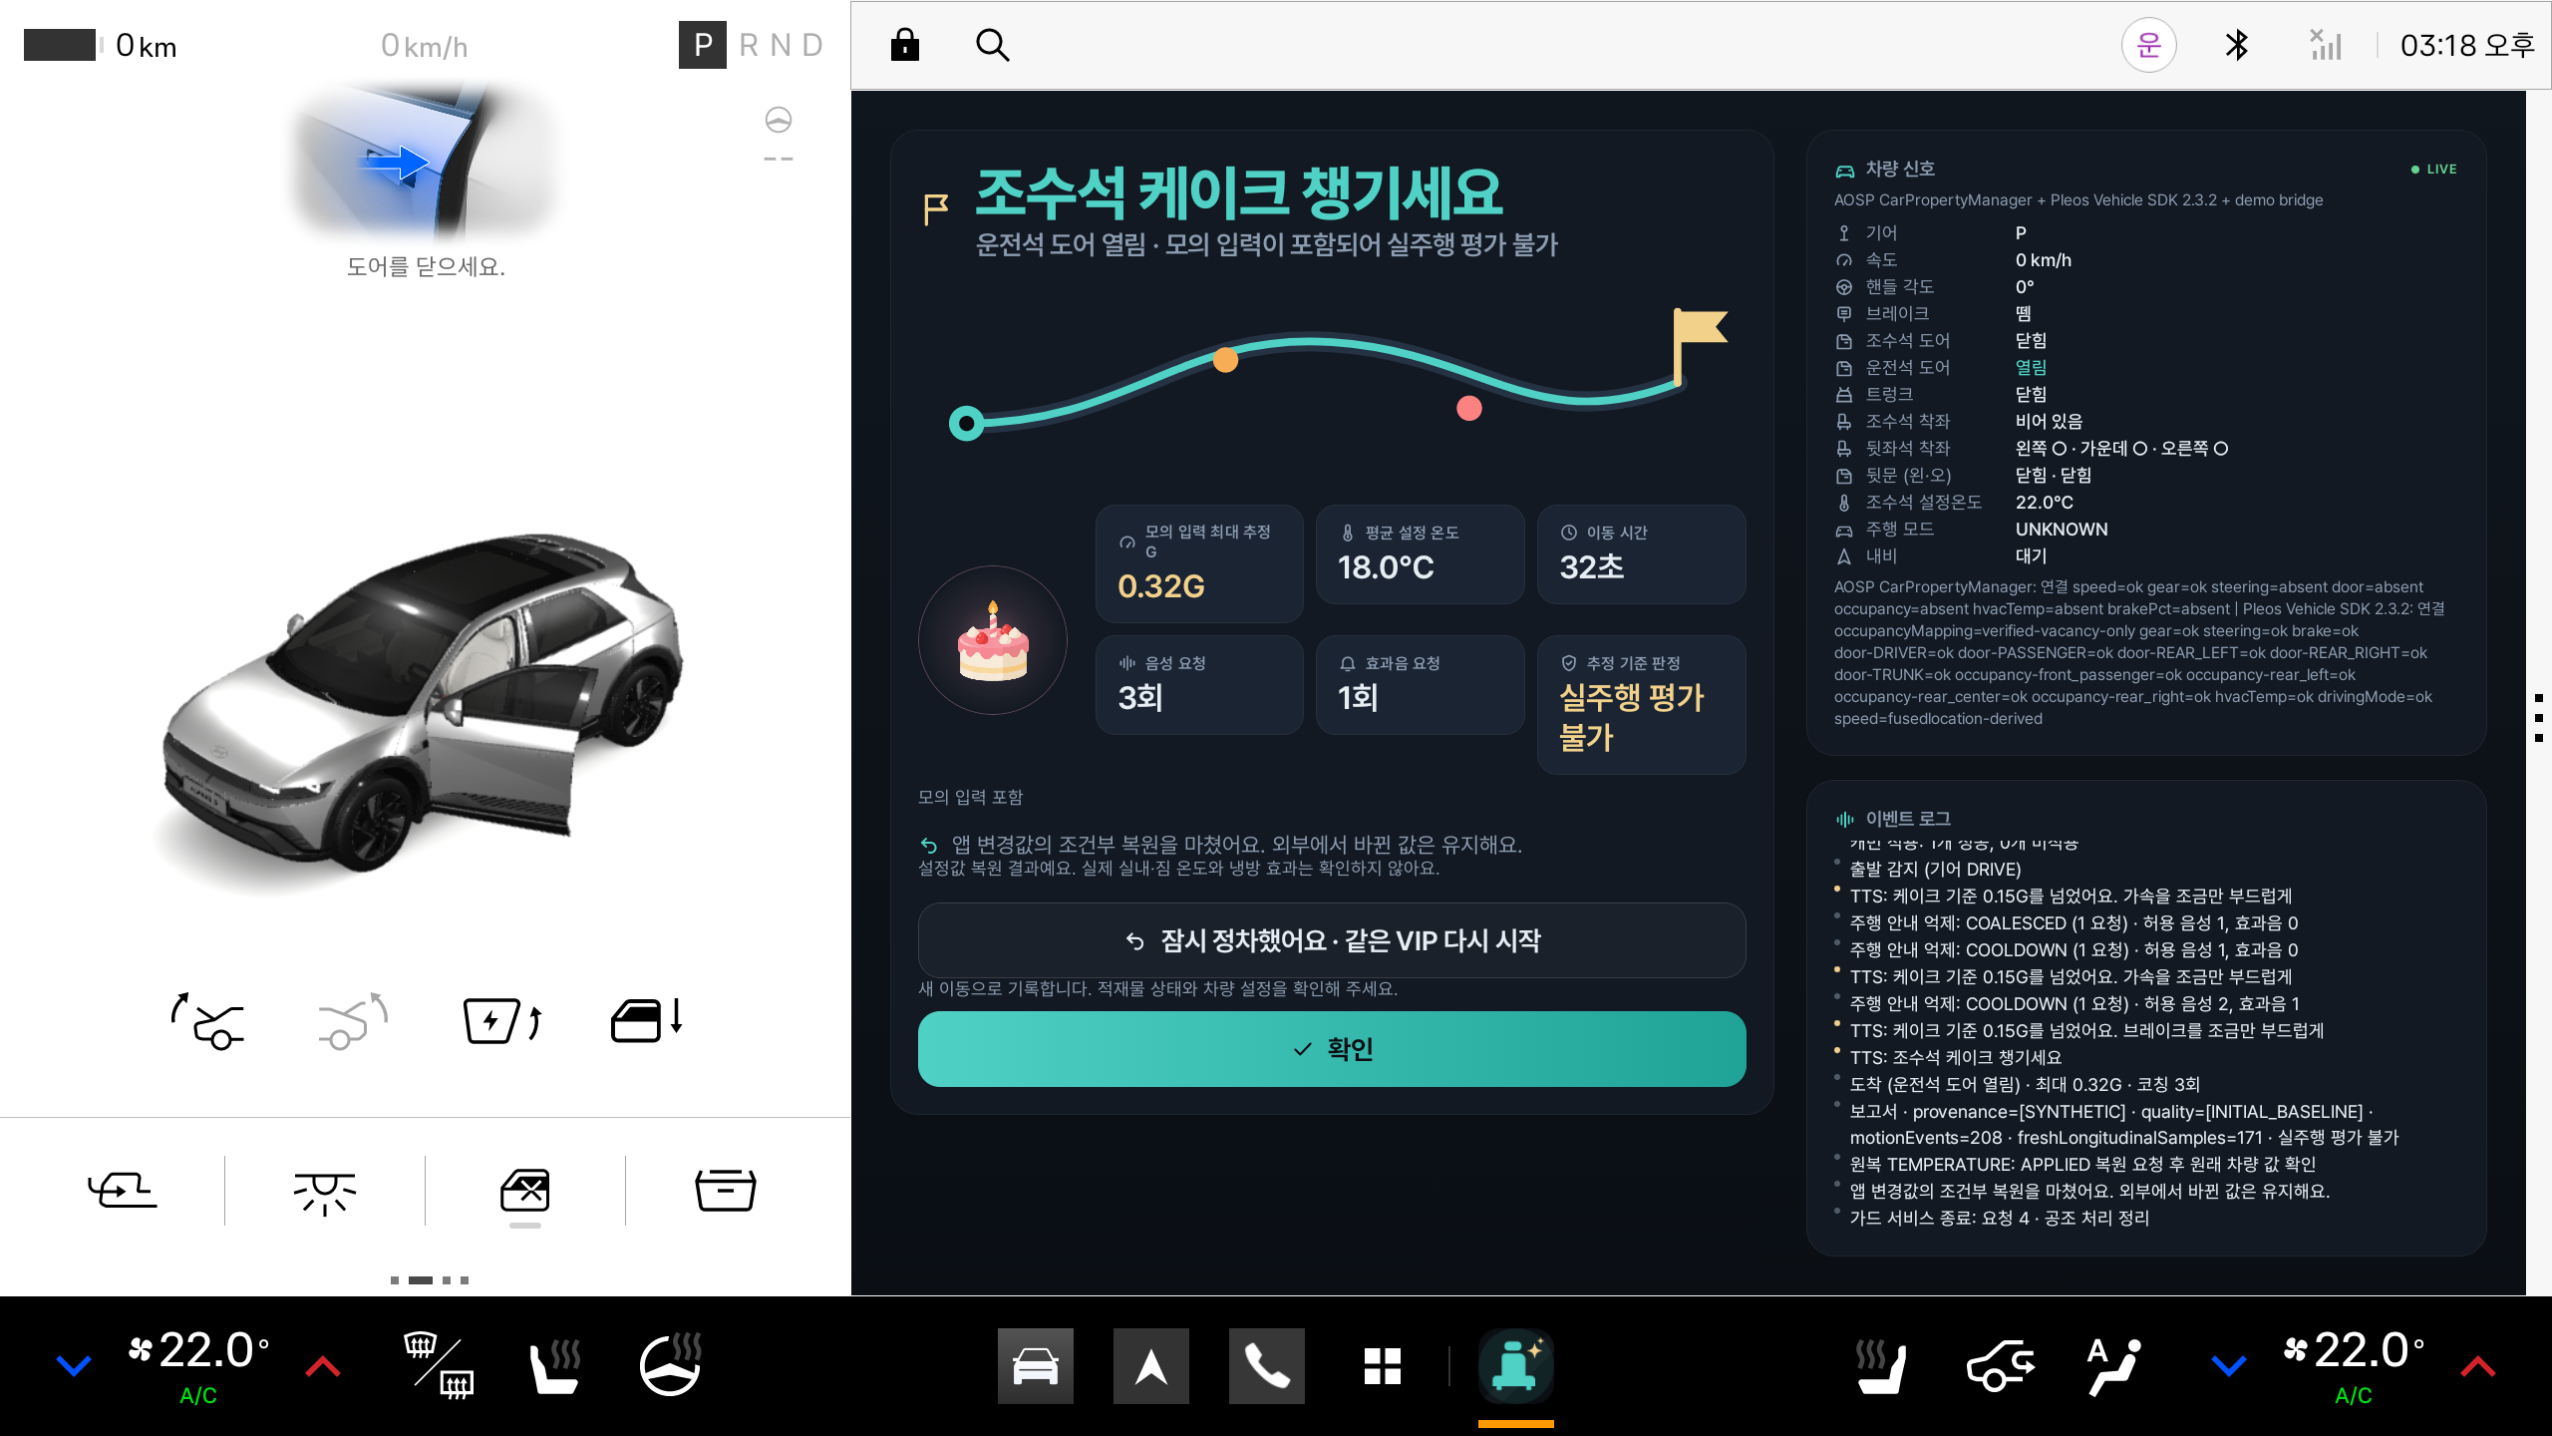
A4 앱 v1.1.5 · 공식 AVD 실제 화면 — 정차 후 도착·복원과 모의 입력 판정 표시. 최대 계산값을 보존하며 실주행 평가 불가를 표시. 실차 G·정확도 검증이 아님
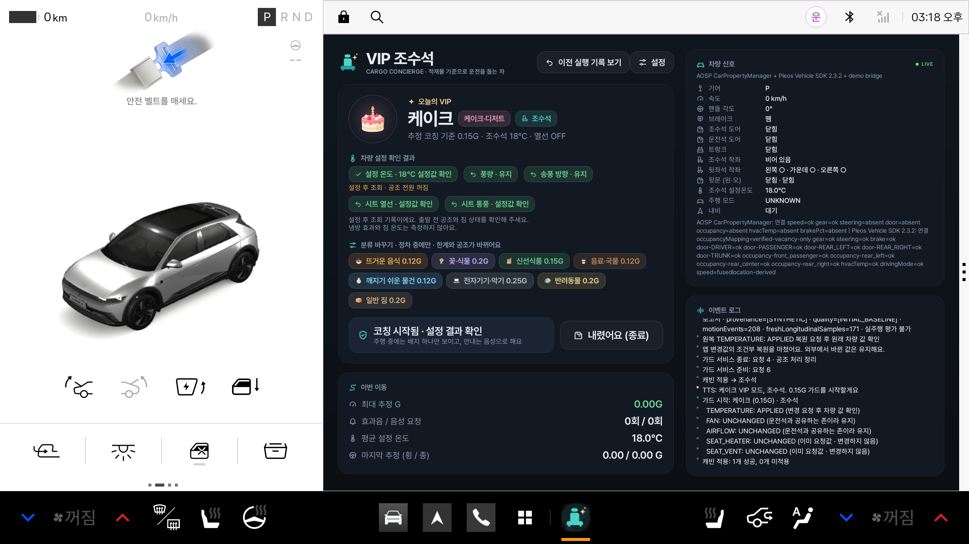
A5 앱 v1.1.5 · 공식 AVD 실제 화면 — 공조 전원 꺼짐을 별도 표시. 설정값 확인은 냉각 효과의 검증이 아님
8. 숏폼 링크(선택 · 가산점 없음) *공모전 본상과 별도로 운영되는 특별상(50만원)
게시한 세로 방향 영상의 링크를 기재해 이메일로 제출합니다.
• 미제출. 7항의 가로형 컨셉 영상과 에뮬레이터 시연 영상을 참고자료로 제공합니다.
공유 링크와 첨부자료에도 개인정보·계정정보·개발자 실명이 노출되지 않도록 확인하세요.
상세 기술요건은 공식 안내를 따르며, 필요 시 별지를 추가할 수 있습니다.

03 개인정보 수집·이용 동의서
현대자동차 주식회사는 「개인정보 보호법」 제15조 및 제22조에 의거하여 개인정보의 수집 및 이용에 관한 정보주체의 동의 절차를 준수하며, 정보주체의 동의 후 수집된 정보는 본 공모전의 개인정보 수집 및 이용 목적 외의 용도로는 절대 이용·제공되지 않습니다
본 공모전의 신청인은 정보주체로서 개인정보 수집·이용에 대한 동의 및 개인정보의 삭제·처리 정지 요구를 할 수 있고, 이 경우에는 공모전 참가 및 심사가 어려울 수 있음을 알려드립니다

A. 개인정보 수집 및 이용에 대한 동의 [필수]
본인은 「개인정보 보호법」 제15조 제1항에 의거, 다음과 같이 본인의 개인정보를 수집·이용하는 것에 대하여 동의합니다
가. 개인정보 수집·이용 목적:
  - 공모전 참가 접수, 자격 확인, 본인 식별 및 참가자 관리
  - 심사 진행, 결과 안내, 공지사항 전달 및 문의 응대
  - 현대자동차그룹 연계행사 현장시연 지원, 수상작 시상식 진행 및 상금지급
나. 수집·이용하는 개인정보 항목:
  - 성명, 소속(학교/학과/회사명 등), 휴대폰번호, 이메일 주소, 팀원정보(팀 참가시)
다. 개인정보 보유 및 이용 기간:
  - 공모전 및 현대자동차그룹 연계 행사 종료 및 후속일정(2027년 2월 28일)까지 보관 후 지체 없이 파기
  - 단, 수상자에 한해서만 세무 신고, 상금 지급 증빙 및 후속 지원 이력 관리를 위해 결과 발표일로부터 2년까지 보유 후 파기
라. 동의 거부 권리 및 불이익:
  - 개인정보 수집 및 이용에 대한 동의를 거부할 권리가 있으며, 동의 거부 시 공모전 응모 및 접수가 제한됩니다
B. 개인정보 처리위탁 안내
본 공모전은 원활한 업무수행을 위해 수탁사를 통해 진행됩니다
가. 개인정보 수탁사: 주식회사 스터닝
나. 수탁하는 업무 내용: 공모전 운영 (공모전 참가 접수 및 관리, 심사 및 시상식 지원 등) 위한 개인정보처리 업무
C. 본인은 위 1호에 대해 동의를 거부할 수 있다는 안내를 받았으며, 또한 본인의 동의가 없을 때에는 공모전 참가가 어려울 수 있다는 안내를 받았습니다.
D. 본 공모전은 무료로 진행하며, 참가를 위한 어떠한 비용도 받지 않았습니다.
*본인은 개인정보 수집 및 이용에 관한 동의를 확인하였으며 상기 내용에 동의합니다

04 대표자·팀원 별 동의 확인 및 서명
개인 참가 시 본인(대표자)란을, 팀 참가 시 대표자 및 모든 팀원란을 각각 작성합니다.
팀 지원 시 대표 참가자는 제출 이메일의 참조(CC)에 모든 팀원의 이메일 주소를 넣어 제출해 주세요.
팀원 각자의 동의 여부와 본인 서명이 필요하며, 참조수신만으로 동의를 대체하지 않습니다.
참조(CC)에 포함된 이메일 주소는 해당 팀의 다른 수신자에게도 표시되므로, 제출 전에 팀원들에게 이 점을 안내해 주세요.
구분 | 성명 | 동의 여부 | 본인 서명 | 서명일자
대표자 |  | □ 동의  □ 미동의
팀원 |  | □ 동의  □ 미동의
팀원 |  | □ 동의  □ 미동의
팀원 |  | □ 동의  □ 미동의
팀원 |  | □ 동의  □ 미동의
앱명 / 프로젝트명: VIP 조수석 (Cargo Concierge)
팀명(팀 참가 시): ______________________________________________
동의서 버전(운영사 기재): 1020 ver.

